11111111杀跌[Table_Title]
权益市场一周回顾及展望
市场维持震荡格局，外部风险升级(2020.08.31-2020.09.06)

一、主要事件点评

1.1. 美国8月就业数据好于预期
美国8月就业数据略好于市场预期，8月新增非农就业人口137.1万，略好于预期值135万；8月失业率时隔四个月重新回落至10%以下，实际录得8.4%，也低于预期的9.8%；8月时薪率录得4.7%，高于预期值0.2个百分点，但美国劳工统计局称，8月就业人数的增加主要反映了为2020年人口普查而临时招聘近25万劳工的情况。
美国政府针对大公司的援助计划已经到期，但是新一期的救助计划还没有到来，大量“无薪休假”的员工已届满半年，按照法律规定公司必须决定这部分员工的去留。因此9月美国可能面临大规模的裁员，就业市场压力上升。

二、上周市场回顾
大类资产方面，LME铜（+1.69%）领涨；而恒生指数（-2.86%）、纳斯达克指数（-3.27%）、NYMEX原油（-8.05%）表现相对弱势；海外主要股票市场多数下跌，其中欧洲市场：英国富时100指数周涨幅-2.76%，德国DAX周涨幅-1.46%，法国CAC40周涨幅-0.75%。美国股市三大股指表现较弱，纳斯达克指数周内涨幅-3.27%，标普500周内涨幅-2.31%，道琼斯工业指数周内涨幅-1.82%。
A股方面，市场行情表现较弱，上证50指数领跌。上证综指周内下跌1.42%，报3355.37点；深证成指周内下跌1.41%，报13656.66点；创业板指周内下跌0.93%，报2732.15点。两市周内日均成交9271.54，亿元，较上周增加64.8亿元。两市个股周内跌多涨少，1744家上涨，44家平盘，2183家下跌；全市场涨停259家，跌停45家。
图：主要股指周涨跌幅，上证50指数领跌（单位：%）
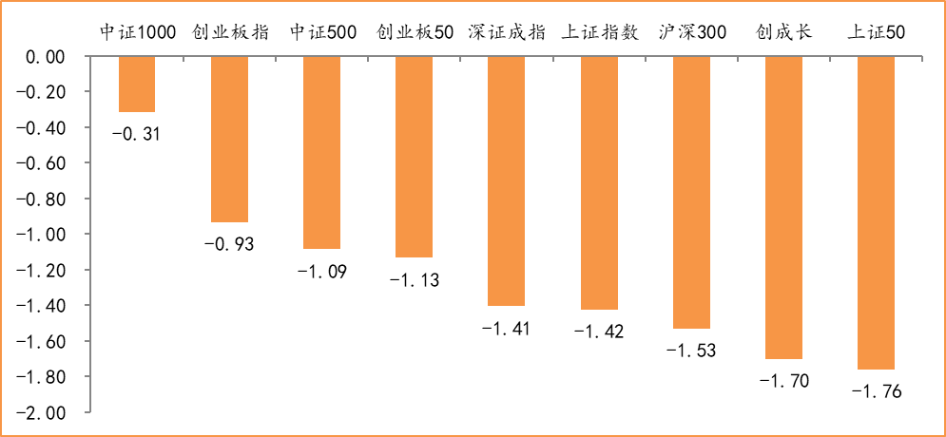
数据来源：wind，富荣基金管理有限公司
行业方面，汽车板块表现突出，周内涨幅1.74%领跑市场；化工和电子也表现相对强势。今年以来消费行业和国防军工表现较好，周期性行业表现较弱，休闲服务（+73.22%）、食品饮料（+57.06%）、医药生物（+55.39%）等行业涨幅居前，银行（-10.47%）、采掘（-8.31%）、钢铁（-2.94%）等行业则表现相对弱势。
图：申万一级行业周涨跌幅，汽车行业领涨（单位：%）
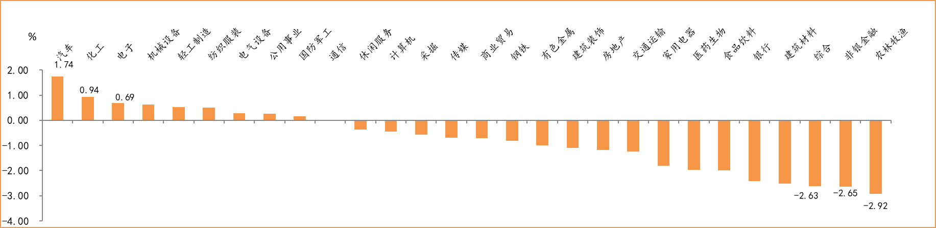
数据来源：wind，富荣基金管理有限公司
资金面看，陆股通上周净流出222.62亿元；全周新成立偏股型基金份额共计197.46亿份较前一周大幅减少；9月最新募资合计192.51亿元；下周限售解禁市值约677.14亿元，较上周大幅减少。

三、本周展望

3.1.本周展望：
上周市场延续了此前的震荡走势，各指数小幅下跌。值得关注的是美股科技股以及国内调味品板块出现大幅下跌。两个板块均是两个市场中强势代表板块，强势股回落预计短期将对市场风险偏好形成一定压制。周末，路透社报道：特朗普政府正考虑是否将中芯国际列入“贸易黑名单”，而中芯国际是国内最大的晶圆制造厂，其生产所需的半导体材料、设备主要来自美、日、荷等国内自主化率较低，若被列入黑名单则对日常运营影响较大。中美关系仍是当前影响科技股的重要不确定性因素，但我们也观察到了积极的因素1、第三代半导体写入国家“十四五规划”政策支持力度在加大；2、以半导体为代表的科技股短期调整近30%，在上周市场调整中已显现出相对韧性。科技股预计短期受外部影响存在一定压力但中长期来看国产替代、5G创新趋势仍存，部分科技股已具备估值与业绩的性价比不必过分悲观。市场短期有压力，中长期维持震荡向上的判断，行业上：医药、科技、军工以及低估值的周期龙头是我们的关注重点。

3.2.行业建议
1、科技、医药股龙头；
2、内需消费；
3、长期配置核心资产，各行业优质龙头标的。

3.3.风险提示
1、疫情控制不及预期；2、宏观经济超预期下行；3、上市公司业绩大幅下滑；4、政策不及预期。

附：主要数据更新

1. 全球大类资产、主要指数表现
表：大类资产涨跌幅，LME铜领涨，NYMEX原油领跌（单位：%）
 | 周涨跌幅(%) | 今年以来涨跌幅(%)
LME铜 | 1.69 | 9.82
日经225 | 1.41 | -1.91
美元指数 | 0.58 | -3.76
螺纹指数 | 0.52 | 5.39
中债总指数 | -0.18 | 1.25
LME铝 | -0.44 | -0.99
万得全A | -0.92 | 22.52
道琼斯工业指数 | -1.82 | -1.42
COMEX黄金 | -2.20 | 26.44
英国富时100 | -2.76 | -23.11
恒生指数 | -2.86 | -12.40
纳斯达克指数 | -3.27 | 26.09
NYMEX原油 | -8.05 | -35.29
数据来源：wind，富荣基金管理有限公司

图：全球主要股指周涨跌幅，海外股指日经225指数领涨（单位：%）
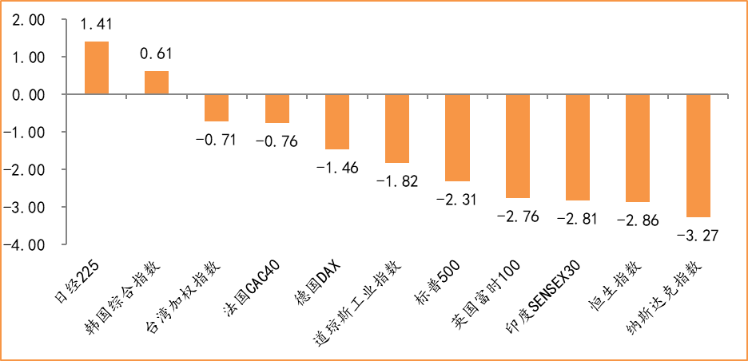
数据来源：wind，富荣基金管理有限公司

2.估值指标
图：主要股指市盈率PE（TTM），小幅下跌
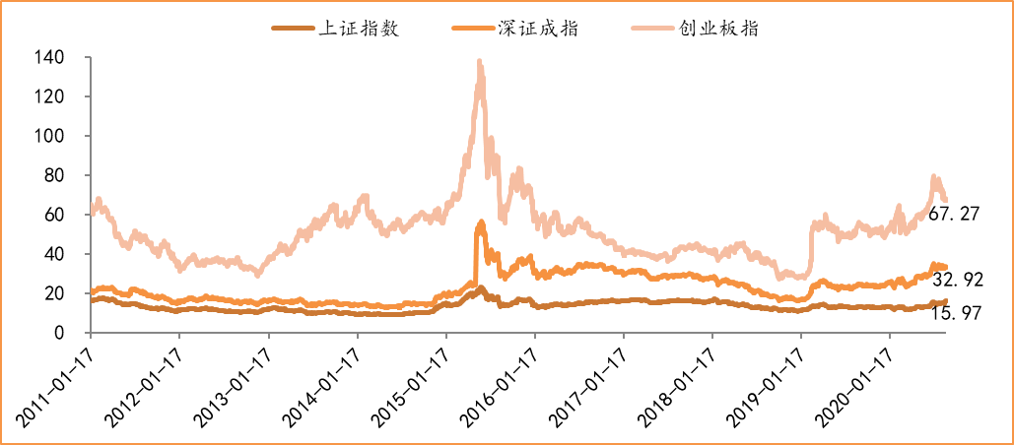
数据来源：wind，富荣基金管理有限公司

3.资金面
图：陆股通上周净流出222.62亿元
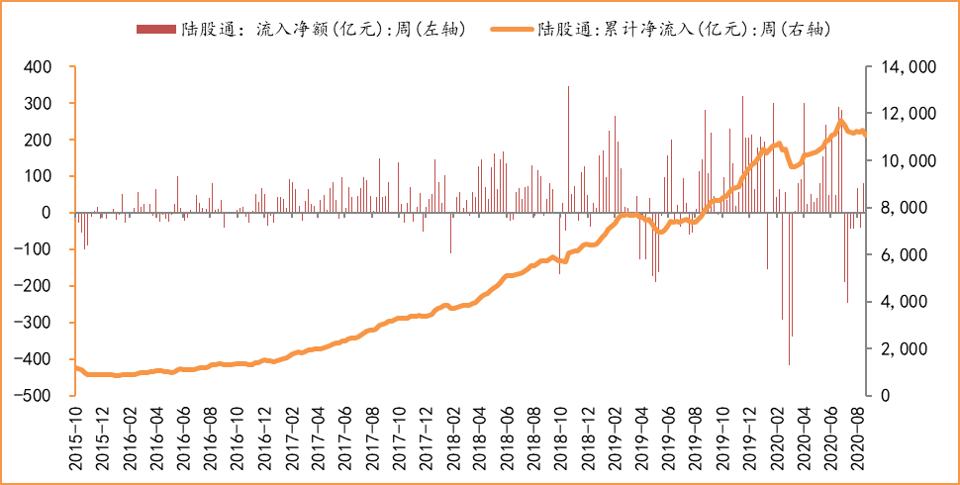
数据来源：wind，富荣基金管理有限公司

图：最新两融余额15064.67亿元，较上周小幅增加
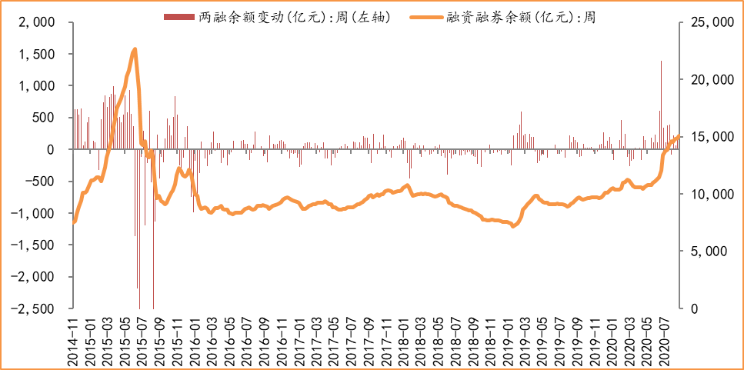
数据来源：wind，富荣基金管理有限公司

图：下周限售解禁市值约677.14亿元，较上周大幅减少
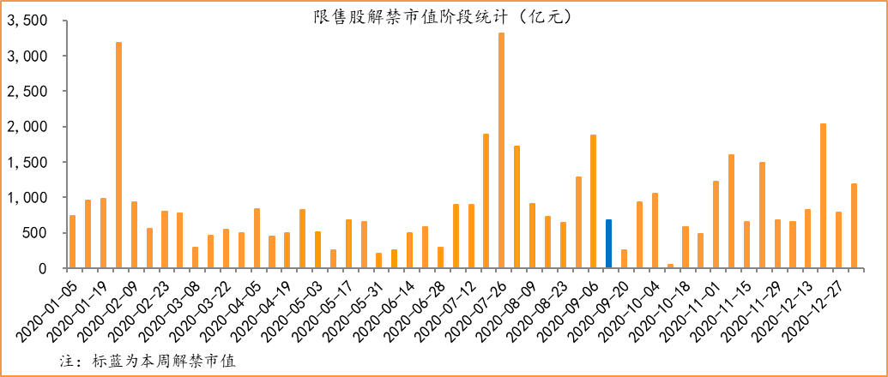
数据来源：wind，富荣基金管理有限公司

图： 9月最新募资合计192.51亿元
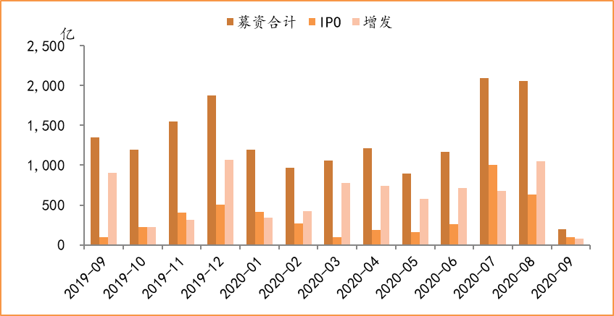
数据来源：wind，富荣基金管理有限公司

图：上周新成立偏股型基金份额共计197.46亿份，较前一周大幅减少
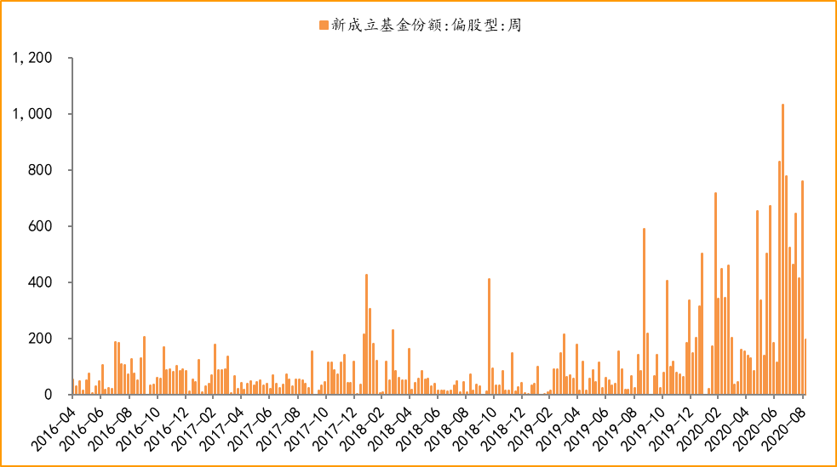
数据来源：wind，富荣基金管理有限公司

4.基本面
图：7月CPI同比增长2.70%，增幅略微提升
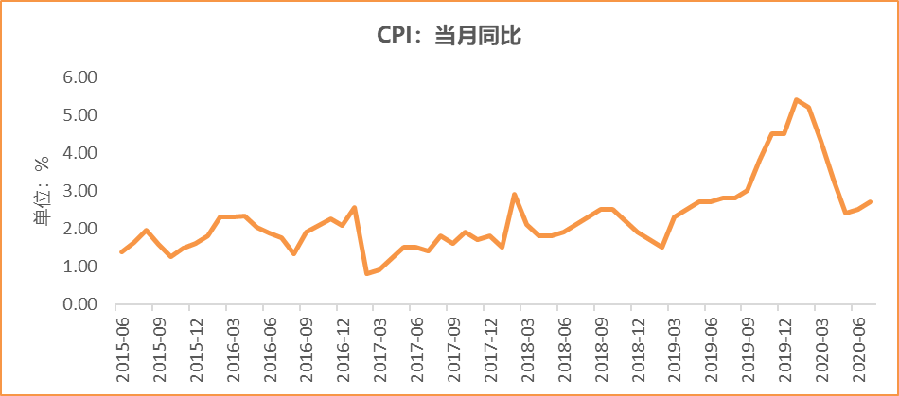
数据来源：wind，富荣基金管理有限公司

图：7月PPI同比下降2.40% ，降幅收窄
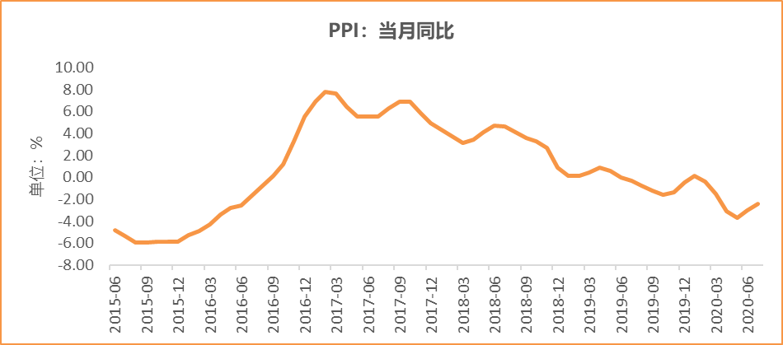
数据来源：wind，富荣基金管理有限公司

图：8月官方制造业PMI为51.00%，连续6个月位于荣枯线上方
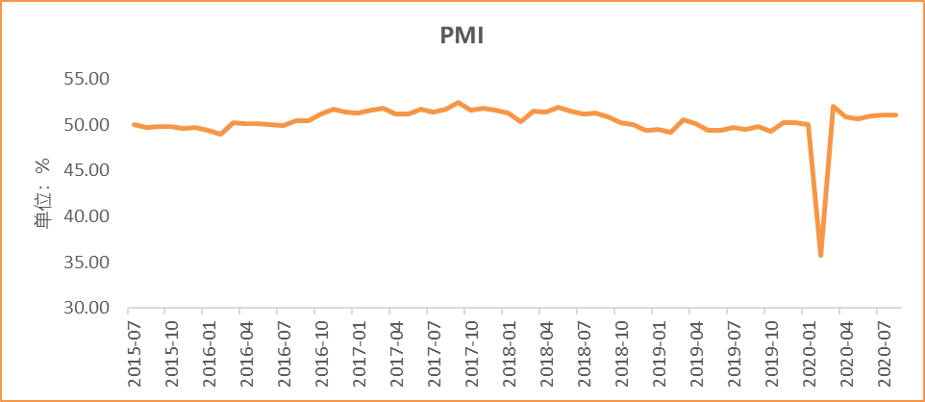
数据来源：wind，富荣基金管理有限公司

图：7月社会融资规模1.69万亿，大幅减少
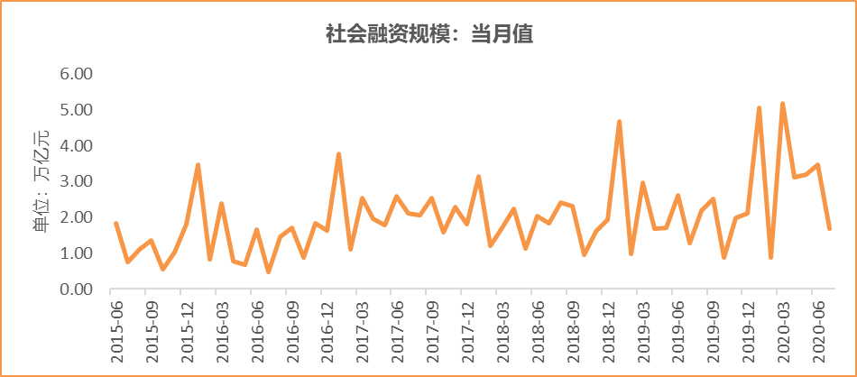
数据来源：wind，富荣基金管理有限公司

图：7月工业增加值累计同比下降0.40% ，继续恢复
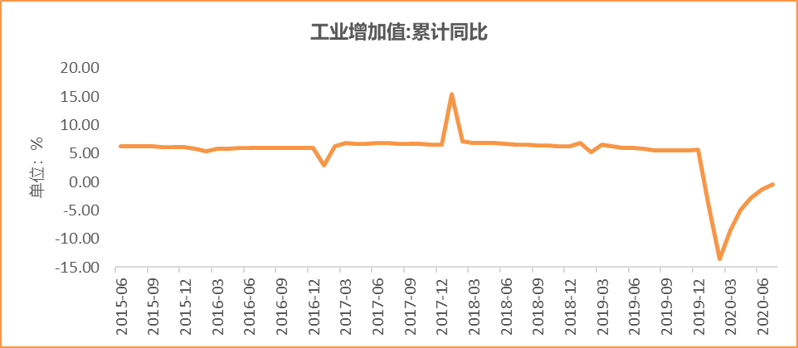
数据来源：wind，富荣基金管理有限公司

图：7月固定资产投资完成额累计同比下降1.60% ，降幅继续收窄
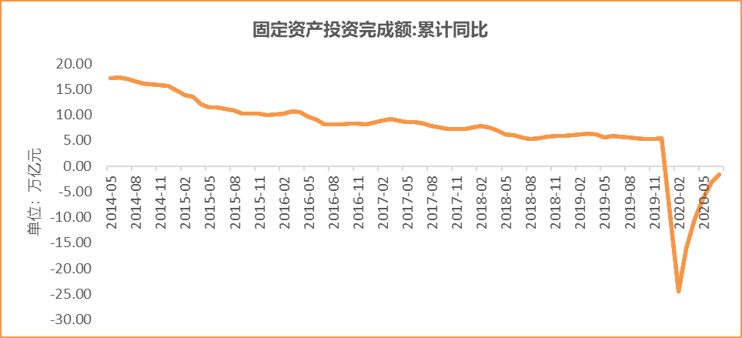
数据来源：wind，富荣基金管理有限公司

图：7月社会消费品零售总额同比下降1.10% ，降幅继续收窄
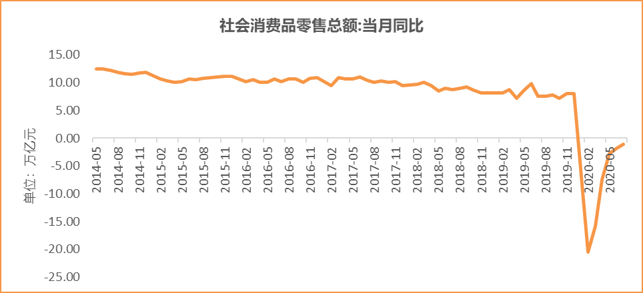
数据来源：wind，富荣基金管理有限公司

免责声明
本报告中的信息均来源于我们认为可靠的已公开资料和合作客户的研究成果，但本公司及研究人员对这些信息的准确性和完整性不作任何保证，也不保证本报告所包含的信息或建议在本报告发出后不会发生任何变更，且本报告仅反映发布时的资料、观点和预测，可能在随后会作出调整。

本报告中的资料、观点和预测等仅作为富荣基金内部培训、向机构客户和渠道路演交流使用，在任何时候均不构成对任何人的个人推荐。请勿外传。

